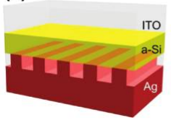
图1

图2
图1是所要模拟的结构，这个模型是老师给我的一篇文章里所研究的模型，ITO是作为减反膜和前电极（ITO透明导电，我查过文献，ITO透光率百分之九十），a-Si作为光的吸收层，Ag是作为后电极，做成光栅形状，栅极之间填充ITO，这样可以将透射过a-Si的光继续反射使其吸收以增加吸收率。图2是我我认为仿真时需要的模型，加上PML。这篇文章没有试验数据，单就光的波长（270nm-970nm），波的不同极化方式（TM和TE）,结构的几何尺寸（a-Si的厚度，以及光栅的周期尺寸）等进行对比模拟，得出这种结构可以增加薄膜太阳能电池的效率，进一步增加光的吸收。

